第二讲 参数方程
一、曲线的参数方程的意义
一引入
在建立了平面直角坐标系和极坐标系以后,平面内任意一点的位置可以由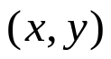或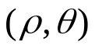表示,平面曲线也可以用方程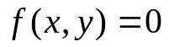和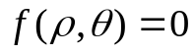表示

但是,在很多情况下要建立曲线上点的直接关系比较困难,如:
当物体做抛物线运动时,它的运动轨迹不仅受到初速度的影响,还受到重力的影响,它的轨迹是一条抛物线,,如果考虑空气的阻力,它的运动轨迹就是一条弹道曲线
如何求弹道曲线的方程?

问题:设一物体自原点作抛物运动,它的初速度为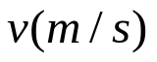,它与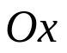轴的夹角为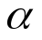,物体抛出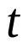秒时的位置是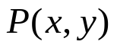,若物体运动时,受到来自水平方向的空气阻力,如何求点P运动的轨迹方程?

把这个抛物运动看作是由两个分运动(即水平方向的匀减速运动和竖直方向的上抛运动)组成的合运动,设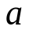水平方向的加速度,则
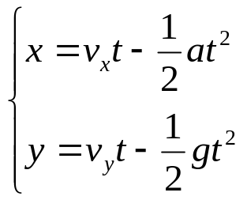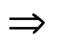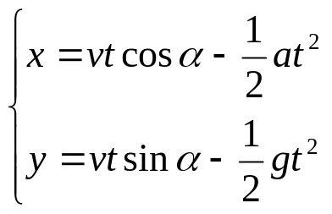

当物体做抛物运动时,轨迹上任意一点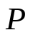的坐标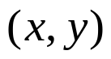不容易直接得到,将抛物线分解成两个简单的分运动,并引入辅助变量---时间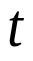,从而得到上述方程,通过时间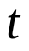,间接得到了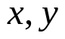之间的关系,辅助变量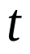成为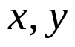的媒介

当时间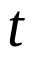取某一个确定的允许值时,由上述方程得到弹道曲线上一点的坐标,
反过来,弹道曲线上任意一点的坐标,都存在确定的值通过方程得到,因此,不仅可以作出弹道曲线,还可以把方程称为弹道曲线的参数方程

特别的,当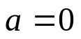时,得到抛物运动轨迹的参数方程
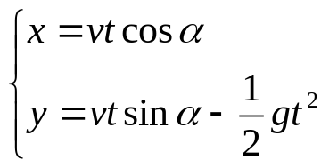

问题2：一架救援飞机在离灾区地面500m高处以100m/s的水平速度作水平直线飞行，为使投放的救援物资准确落于灾区指定的地面（不计空气阻力），飞行员应如何确定投放时机呢？

解：如图，设飞机在点A将物资投出机舱，在经过飞行航线（直线）且垂直地平面的平面上建立直角坐标系，其中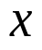轴为地平面与这个平面的交线，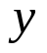轴经过点A
记物资投出机舱时为时刻0，在时刻时物资的位置为点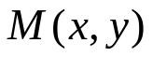，则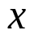表示物资的水平位移量，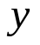表示物资距地面的高度，物资出舱后，则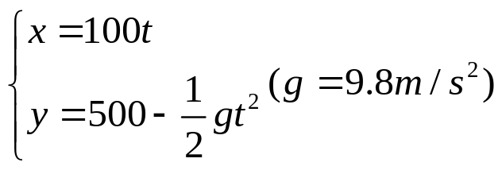
救援物资落地时，应有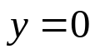，得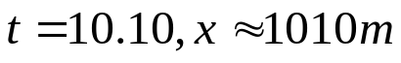
所以，飞行员在离救援点的水平距离约为1010m时投放物资，可以使其准确落在指定地点

二新课
- 参数方程的意义
一般地,在平面直角坐标系中,
(1)如果曲线C上任意一点P的坐标都可以表示为某个变量的函数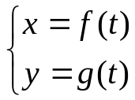,
(2)反过来,对于的每一个允许值,由函数式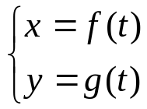
所确定的点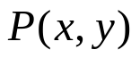都在曲线C上,
那么方程叫做曲线C的参数方程,变量是参变数,简称参数.
相对于参数方程而言,直接给出点的坐标间关系的方程叫做普通方程

例1:已知曲线C的方程是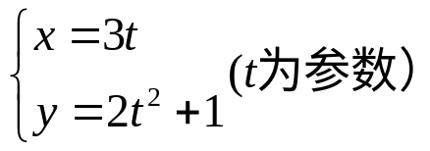
- 判断点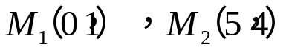与曲线C的关系
(2)已知点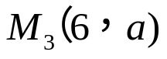在曲线C上,求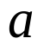的值
- 曲线C表示什么图形?

- 求曲线参数方程举例(圆的参数方程)
例2:设圆O的半径为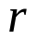,点M从初始位置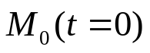出发,按逆时针方向在圆O上作匀速圆周运动,点M绕点O转动的角速度为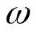,以圆心O为原点,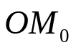所在的直线为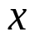轴,建立直角坐标系,显然,点M的位置由时刻唯一确定,取为参数,试建立圆的参数方程

取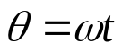为参数,则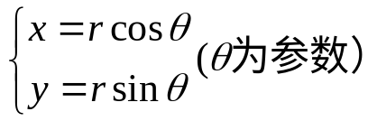,
此为圆心在原点,半径为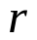的圆的参数方程
其中参数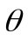的几何意义是绕点O逆时针旋转到OM的位置, 转过的角度

注意：由于选取的参数不同，圆有不同的参数方程，一般的，同一条曲线，可以选取不同的变量为参数，得到的参数方程可以有不同的形式，形式不同的参数方程，它们表示的曲线可以是相同的，另外建立参数方程时，要注明参数及参数的取值范围
例3：选择适当的参数，将圆的方程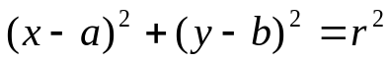
化为参数方程

例4:设圆心在原点的圆O的半径为2,P是圆上的动点,Q(6,0)是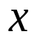轴上的定点,M是PQ的中点,当点P绕O作匀速圆周运动时,求点M的轨迹的参数方程

小结:求曲线参数方程的一般步骤:
- 建立适当的直角坐标系,设动点P的坐标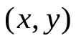
- 选择与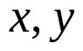有直接联系的参数(可以是线段长度,动直线的斜率,可以是动点的坐标,也可以是角度,还可以是时间等)
- 根据条件求出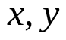与参数的关系,从而得到参数方程
参数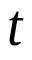选择的不同,得到的参数方程不一样

（三）参数方程与普通方程的]互化
参数方程与普通方程是曲线的两种不同的表达方式，它们在形式及分析方法上各具特点又相互补充，实现它们之间的互化，有利于发挥它们的长处

- 参数方程化普通方程
例5:将下列参数方程化为普通方程，并指出它表示的曲线
（1）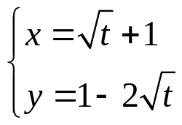（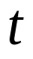为参数）
（2）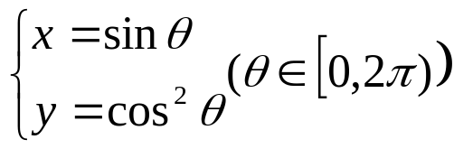
(3) 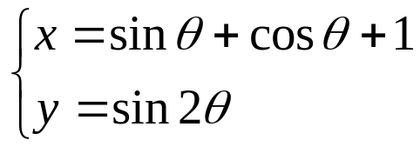（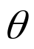为参数）

（4）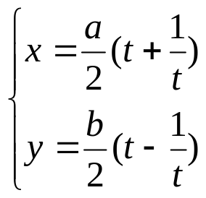（为参数）
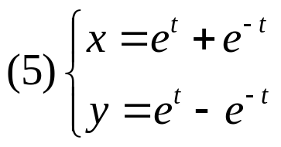（为参数）
（6）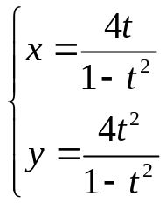

小结：
- 将参数方程化为普通方程的方法有：
代入消元法，两边平方相加法，平方相减法，作商法、公式法（三角公式）等。
- 注意消参前后范围的一致性

二、普通方程化参数方程：
例5： 求椭圆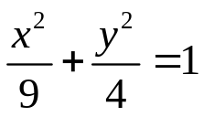的参数方程
- 设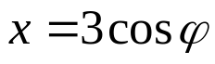,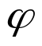为参数
- 设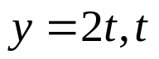为参数

小结：化普通方程为参数方程，要选择适当的参数。

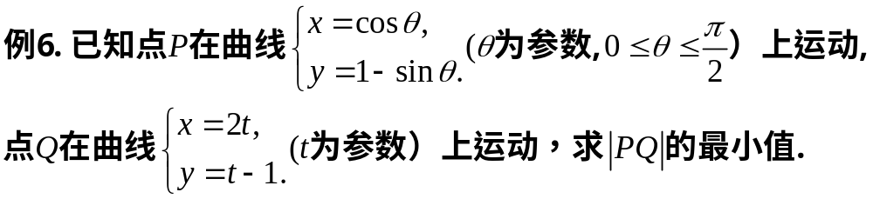

练习：将下列参数方程化为普通方程：
（1） （2）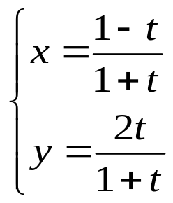
（3）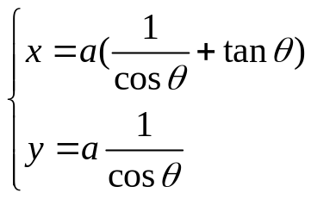 （4）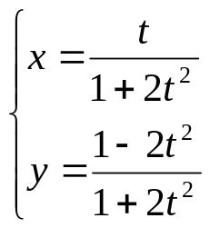（为参数）

例1:如图,以O为圆心,分别以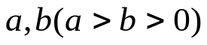为半径为半径作两个圆,自O作一条射线分别交两园与M,N两点,自M作MT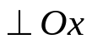轴,垂足为T,自N作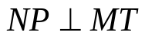,垂足为P,求点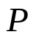的轨迹方程

结论:
椭圆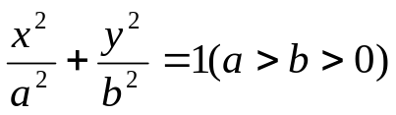的参数方程为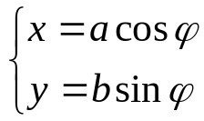
其中参数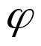称为离心角,指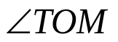,此为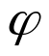的几何意义.
例5:在等腰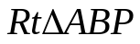中,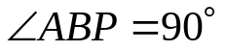,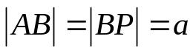,当顶点A,B分别在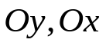正半轴上移动时,求顶点P在第一象限内的轨迹方程

例6： OA是圆C的直径，且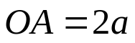，射线OB与圆交于Q点，和经过A点的切线交于B点，作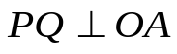，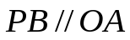，试求点P的轨迹方程

4.4参数方程
一引入
在建立了平面直角坐标系和极坐标系以后,平面内任意一点的位置可以由或表示,平面曲线也可以用方程和表示
但是,在很多情况下要建立曲线上点的直接关系比较困难,如:
问题:当物体做抛物线运动时,它的运动轨迹不仅受到初速度的影响,还受到重力的影响,它的轨迹是一条抛物线,,如果考虑空气的阻力,它的运动轨迹就是一条弹道曲线
如何求弹道曲线的方程?
4.4.1参数方程的意义
二新课
- 参数方程的意义
设一物体自原点作抛物运动,它的初速度为,它与轴的夹角为,物体抛出秒时的位置是,若物体运动时,受到来自水平方向的空气阻力,
把这个抛物运动看作是由两个分运动(即水平方向的匀减速运动和竖直方向的上抛运动)组成的合运动,设水平方向的加速度,则
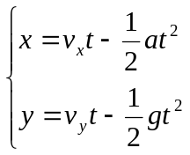
当物体做抛物运动时,轨迹上任意一点的坐标不容易直接得到,将抛物线分解成两个简单的\分运动,并引入辅助变量---时间,从而得到上述方程,通过时间,间接得到了之间的关系,辅助变量成为的媒介
当时间取某一个确定的允许值时,由上述方程得到弹道曲线上一点的坐标,反过来,弹道曲线上任意一点的坐标,都存在确定的值通过方程得到,因此,不仅可以作出弹道曲线,还可以把方程称为弹道曲线的参数方程
特别的,当时,得到抛物运动轨迹的参数方程
一般地,在平面直角坐标系中,如果曲线C上任意一点P的坐标都可以表示为某个变量的函数,反过来,对于的每一个允许值,由函数式所确定的点都在曲线C上,那么方程叫做曲线C的参数方程,变量是参变数,简称参数.
- 求曲线参数方程举例
例1:如图,以O为圆心,分别以为半径为半径作两个圆,自O作一条射线分别交两园与M,N两点,自M作MT轴,垂足为T,自N作,垂足为P,求点的轨迹方程
结论:椭圆的参数方程为
其中参数称为离心角,指,此为的几何意义.
例2:在等腰中,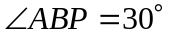,,当顶点A,B分别在轴上移动时,求顶点P在第一象限内的轨迹方程
小结:求曲线参数方程的一般步骤:
- 建立适当的直角坐标系,设动点P的坐标
- 选择与有直接联系的参数(可以是线段长度,可以是点的坐标,也可以是角度,还可以是时间等)
- 根据条件求出与参数的关系,从而得到参数方程
参数选择的不同,得到的参数方程不一样

